Excursie de 1 zi – Campina – Brebu – Barajul Paltinu

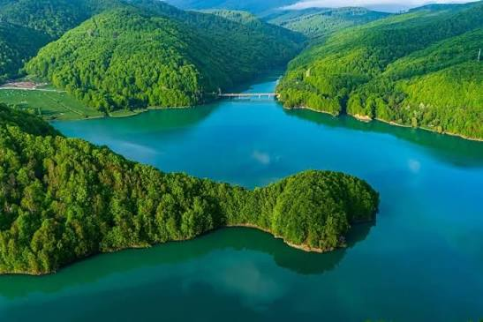
Cultura si natura prahoveana
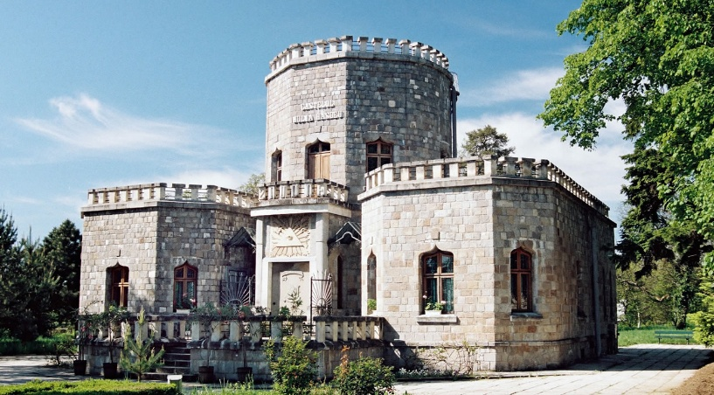
PLECARI | DURATA | TARIF
La cerere | 1 ZI | 155 LEI / persoana*  *grup minim 45 pers

Excursia propune o călătorie de o zi din București spre Câmpina, Brebu și Valea Doftanei, în care copiii vor descoperi povești, personaje și locuri importante pentru patrimoniul prahovean.
O excursie care îmbină arta, istoria, natura și timpul petrecut împreună, oferindu-le copiilor o experiență educativă, dar și momente de relaxare și distracție în aer liber.

- Tariful include:
- Transport cu autocar clasificat
- Insotitor grup
- Acces la Muzeul Nicolae Grigorescu
- Acces la Casa Memoriala Iulia Hasdeu
- Acces la Casa Domneasca de la Brebu
- Tariful nu include:
- Alte intrari la obiective turistice
- Masa de pranz

- Nota:
- Grup minim 45 platitori
- Pentru gratuitati contactati agentia

In jurul orei 07:30 grupul se imbarca in autocar, impreuna cu insotitorul din partea agentiei si porneste pe traseul Bucuresti – Campina.
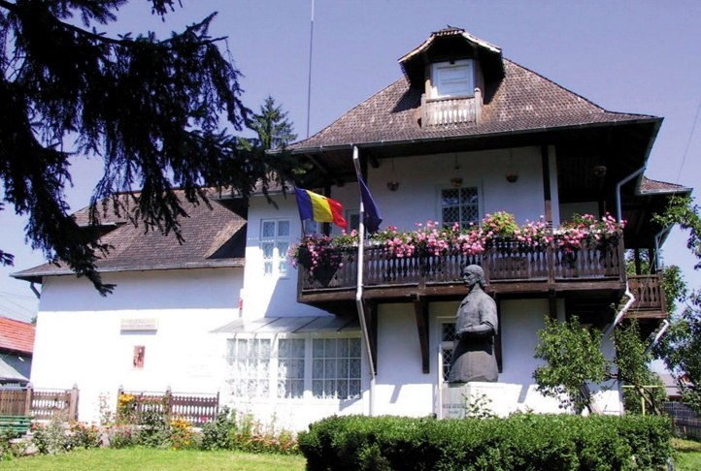
Programul începe cu vizitarea Muzeului Memorial Nicolae Grigorescu. Copiii vor pasi in casa și atelierul unuia dintre cei mai importanți pictori români, Nicolae Grigorescu. Artistul și-a petrecut la Câmpina ultimii ani de viață, între 1904 și 1907, iar casa a fost construită chiar după planurile sale. Grigorescu a fost un pictor care iubea foarte mult natura și viața simplă de la țară. A pictat peisaje, țărani, ciobănași, țărănci și celebrele care cu boi, transformând scene obișnuite din viața românilor în opere de artă. Casa originala lui Grigorescu a fost distrusă de un incendiu în timpul Primului Război Mondial. Din fericire, o parte dintre obiectele originale au fost salvate, iar casa a fost reconstruită pe baza fotografiilor și a mărturiilor familiei.
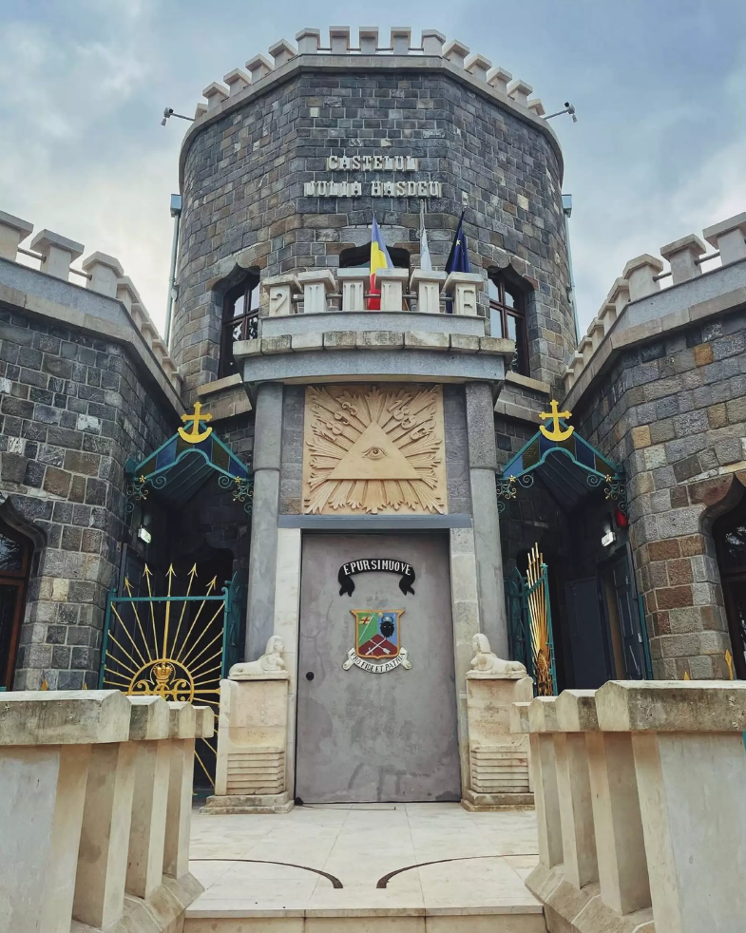
Următoarea oprire este la Castelul „Iulia Hasdeu”, unul dintre cele mai neobișnuite și misterioase obiective din Câmpina. Construit de Bogdan Petriceicu Hasdeu în memoria fiicei sale, Iulia, castelul spune povestea unei tinere extrem de talentate, care a impresionat prin inteligența și pasiunea sa pentru studiu. Vizita este o călătorie în lumea unei tinere geniale de acum mai bine de 100 de ani. Iulia Hasdeu a fost un copil foarte inteligent, a învățat mai multe limbi străine și, la doar 16 ani, a devenit prima româncă înscrisă la Universitatea Sorbona din Paris.
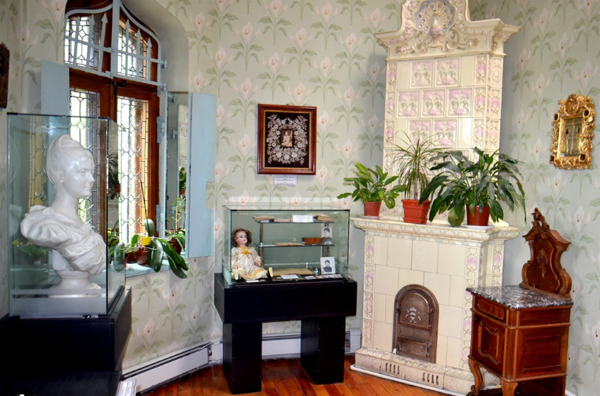
Castelul este interesant și prin arhitectura și simbolurile sale. Bogdan Petriceicu Hasdeu l-a proiectat ca pe un loc dedicat fiicei sale, iar interiorul păstrează numeroase obiecte, fotografii, manuscrise și elemente care amintesc de familia Hasdeu.

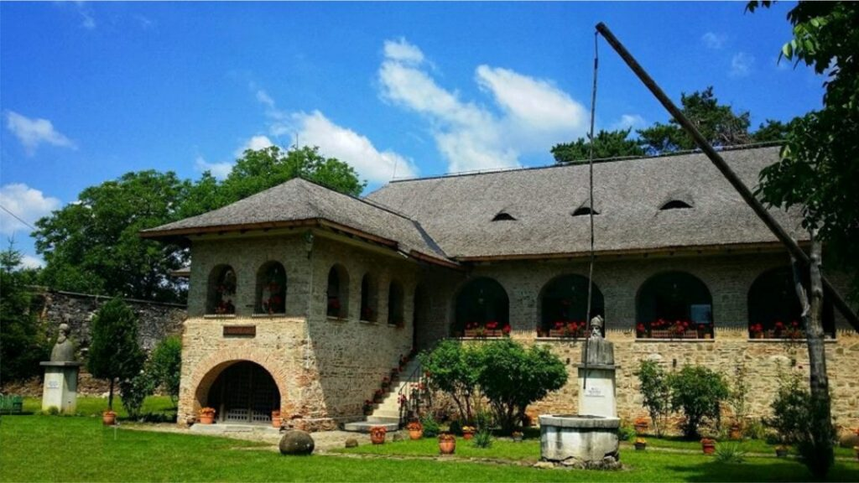
Excursia continuă pe un traseu pitoresc spre Valea Doftanei, unde copiii pot admira dealurile, pădurile și satele prahovene. Drumul ne conduce către Brebu, o localitate cu o istorie bogată, unde ne oprim pentru a descoperi Ansamblul Domnesc de la Brebu, construit in timpul domniei lui Matei Basarab, în secolul al XVII-lea. Observam biserica, zidurile de incintă și turnul-clopotniță si calatorim in timp, in urma cu mai bine de 400 de ani in Tara Romaneasca din Evul Mediu.
Trecand de Brebu, traseul devine si mai spectaculos printre dealuri și păduri, până la Barajul Paltinu.
Ajunși la Lacul Paltinu, copiii vor avea ocazia să descopere un peisaj natural deosebit, cu apa lacului înconjurată de versanți împăduriți. Este un moment potrivit pentru fotografii, relaxare și o scurtă activitate în aer liber (explicatii despre baraj, cum este acumulata apa si importanta lacurilor de acumulare)
După vizita la Barajul și Lacul Paltinu, ne îmbarcăm în autocar și pornim spre București. Drumul de întoarcere este un bun prilej pentru copii să se relaxeze, să povestească despre locurile descoperite și să își împărtășească impresiile.
Excursia se încheie l cu sosire in jurul orei 18:00 in București ( in functie de trafic), după o zi în care am îmbinat arta, istoria, natura și aventura, descoperind împreună câteva dintre cele mai frumoase locuri din județul Prahova.
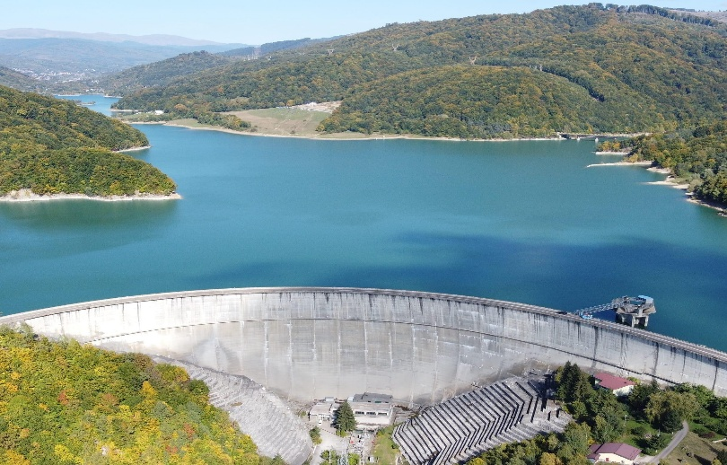
O zi plină de povești, experiențe și amintiri frumoase!
